Московские пожарные и спасатели повысили профессиональное мастерство

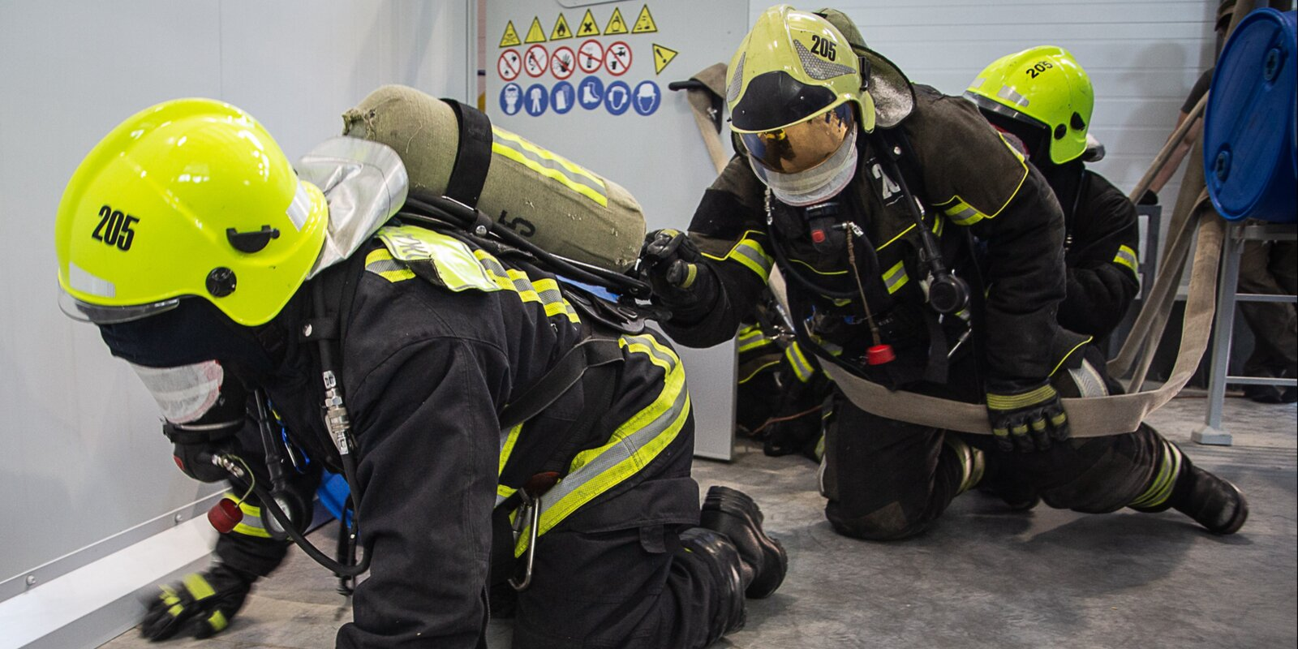
Работники пожарно-спасательных и аварийно-спасательных отрядов отработали действия по проведению разведки на месте пожара и спасению пострадавших.
С 16 по 20 июня на учебно-тренировочном полигоне Департамента по делам гражданской обороны, чрезвычайным ситуациям и пожарной безопасности в рамках оценки готовности сил и средств Департамента прошли занятия для работников пожарно-спасательных и аварийно-спасательных отрядов.
Первая часть занятий была отведена теоретической подготовке. Сотрудник пожарно-спасательного отряда № 213 Артем Зиновьев, посвятивший пожарному делу более 15 лет, напомнил коллегам о рисках, которые стоит учитывать при работе на пожаре и поделился с огнеборцами опытом защиты от них: способами правильной подгонки боевой одежды пожарных и снаряжения, использования средств индивидуальной защиты, а также отдельно остановился на личной гигиене работников, уходе за одеждой и снаряжением после работы на пожаре.
Старший оперативный дежурный Управления пожарно-спасательных сил Пожарно-спасательного центра Алексей Климов рассказал об особенностях использования различных моделей дыхательных аппаратов на сжатом воздухе и датчиков неподвижного состояния.
После теоретических занятий пожарные и спасатели, поделившись на несколько групп, преступили к практике. В учебно-тренировочном комплексе «Оксид» звенья газодымозащитников тренировались проводить разведку в задымленном помещении, передавать сигнал бедствия, эвакуировать пострадавших и оказывать помощь пожарным.
Условия были максимально приближены к реальным — маски участников были заклеены для имитации плотного задымления. Не имея возможности опираться на одно из важнейших органов чувств — зрение, звенья обследовали складское помещение, искали условного пострадавшего, обеспечивали его воздухом и эвакуировали в безопасное место. Как и на реальном происшествии, их поджидали неожиданности и «опасности», о которых они должны были незамедлительно сообщить по радиосвязи. Также отрабатывалась тактика взаимодействия в звене — каждый член команды имеет свои обязанности, от четкого выполнения которых зависят как жизни самих пожарных, так и пострадавших.
На учебной башне полигона спасатели и пожарные оттачивали действия, необходимые для эвакуации пострадавших и самоспасания с этажей здания. Под руководством опытных наставников, таких как преподаватель Учебно-методического центра по гражданской обороне и чрезвычайным ситуациям города Москвы Василий До, сотрудники отрядов выдвигали трехколенную пожарную лестницу в окно третьего этажа, а затем комбинированным способом, с помощью штурмовой пожарной лестницы, поднимались выше — в окно четвертного этажа.

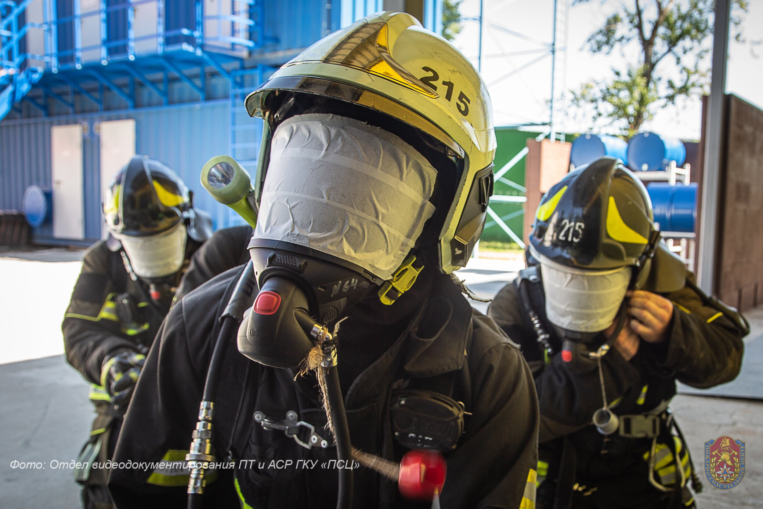

Отдельно отрабатывалась экстренная эвакуация огнеборцев с высоты в условиях пожара с помощью портативных комплектов самоспасения - КП-1 и ПТС «Вертикаль», а также пожарного рукава.
«Основная цель занятий — повышение профессионального мастерства. Мы выделили пять дней для проведения занятий, чтобы работники отрядов прибывали на полигон небольшими группами, не более шести расчетов в день, и занимались с соблюдением всех санитарно-эпидемиологических норм. Расчеты приехали на тренировку в том же составе, в котором выезжают на происшествия. Регулярные тренировки помогают пожарным и спасателям довести навыки спасения до автоматизма и избегать ошибок при работе на месте происшествия. Несмотря на аномальную жару в дни проведения занятий, благодаря принятым мерам удалось избежать опасных ситуаций», — рассказал оперативный дежурный Управления пожарно-спасательных сил ГКУ «ПСЦ» Иван Трембачев.
Все упражнения выполнялись на «правильность», ведь одной из главных задач было получение и закрепление навыков и умений. Участники занятий посвятили много времени отработке способов и приемов спасания и самоспасания, так как даже такие незначительные, на первый взгляд, элементы подготовки, как укладка веревки или перенос лестницы, влияют на скорость оказания помощи пострадавшим.
Новый формат оценки готовности сил и средств Департамента ГОЧСиПБ — практические занятия по боевой подготовке с элементами обучения, получил положительный отклик среди работников реагирующих подразделений. В следующем цикле занятий сотрудники Пожарно-спасательного центра Москвы отработают алгоритм проведения поисково-спасательных работ в лесопарковых зонах города.

